31.01.22 2-Б клас Заярнюк С.А. Літературне читання

**Оксана Радушинська «Кишенькові гроші»**

**Мета**: навчати аналізувати та оцінювати поведінку і вчинки персонажів, основну думку твору; вдосконалювати навички правильного свідомого виразного читання, вміння передавати під час читання різні почуття героїв твору; розвивати зв’язне мовлення учнів, збагачувати словниковий запас; розширювати світогляд учнів; виховувати бажання вивчати і дотримувати правил культури спілкування.

**Хід уроку**

***Артикуляційна вправа.***

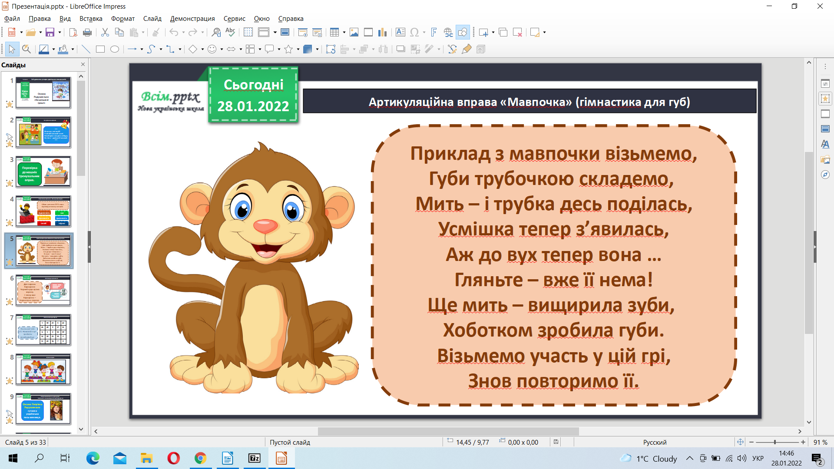

*Робота над скоромовкою.*



Опрацювання твору **Оксана Радушинська «Кишенькові гроші» (продовження стр. 89-90).**

Фізкультхвилинка.

Словникова робота.

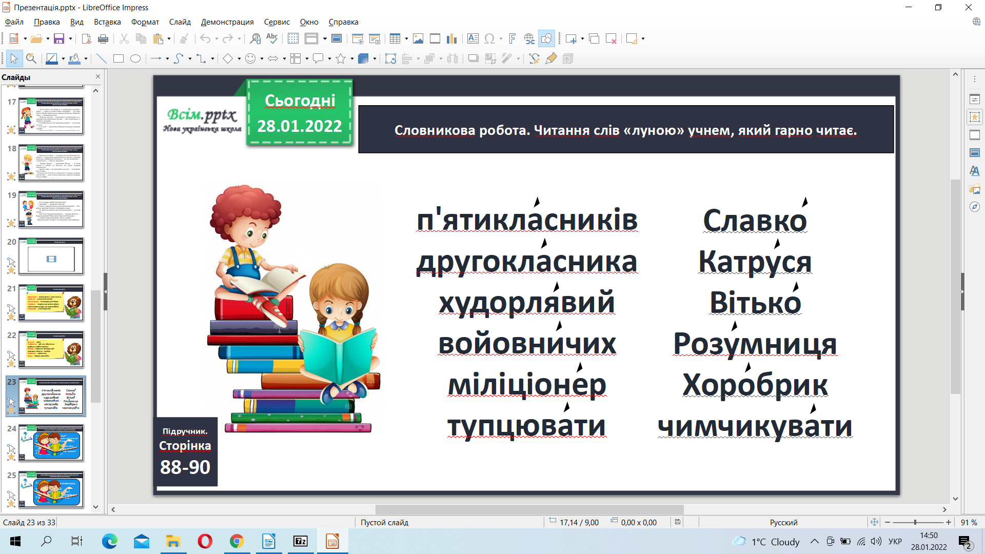

*.* Читання ІІІ частини. Бесіда за змістом тексту.

Робота над характеристикою персонажів. Характеристика Славка Хоробрика.

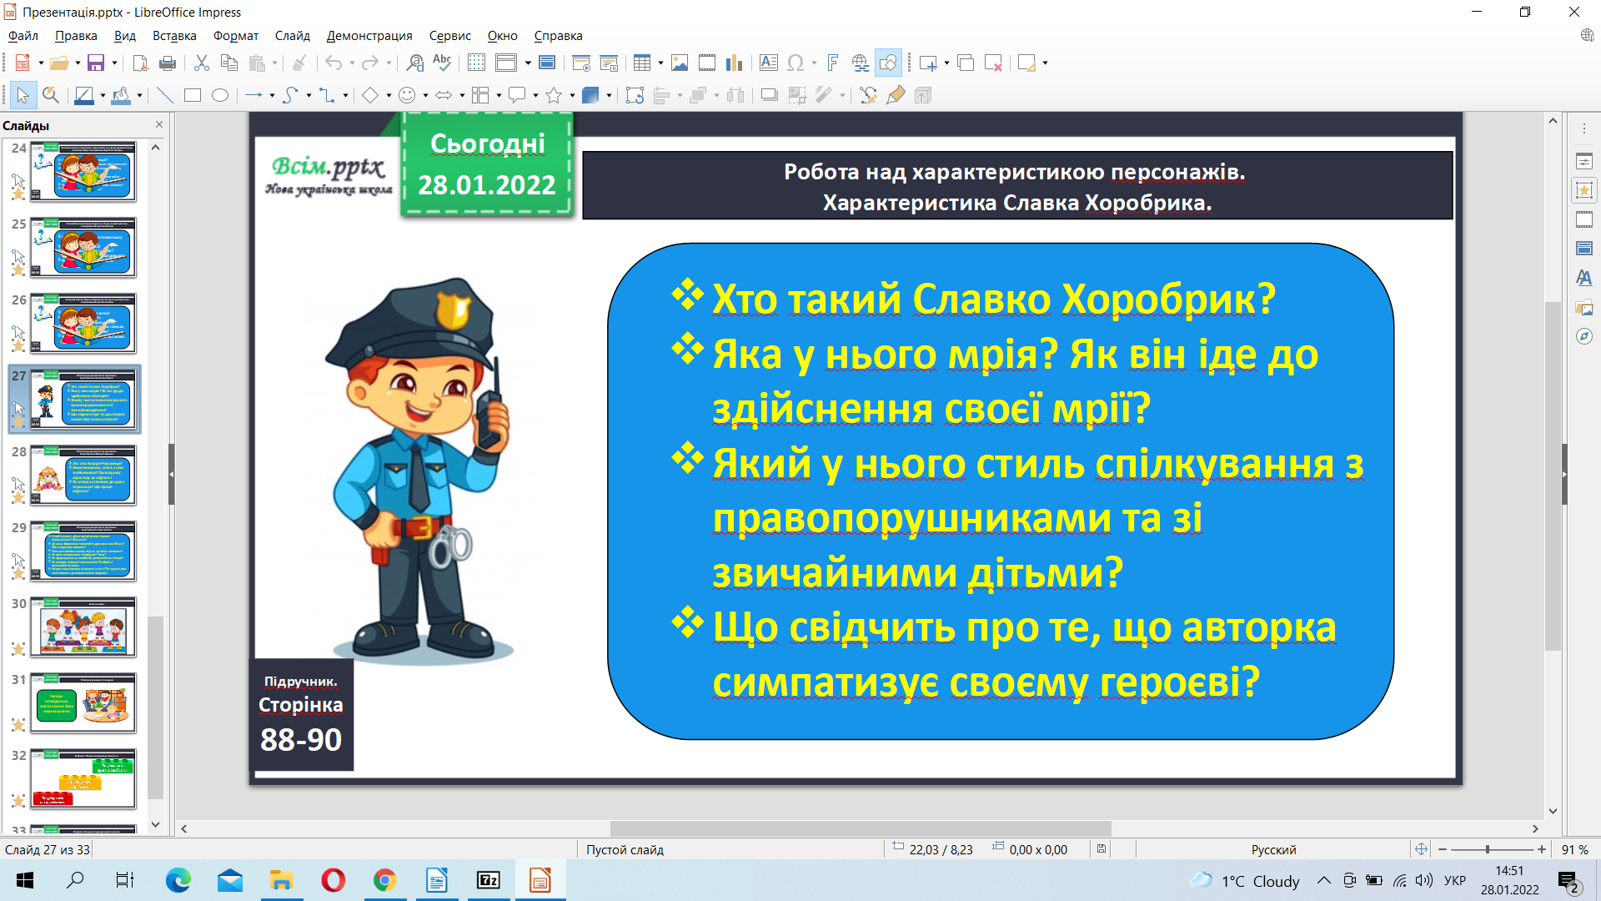

Робота над характеристикою персонажів. Характеристика Катрусі Розумниці.

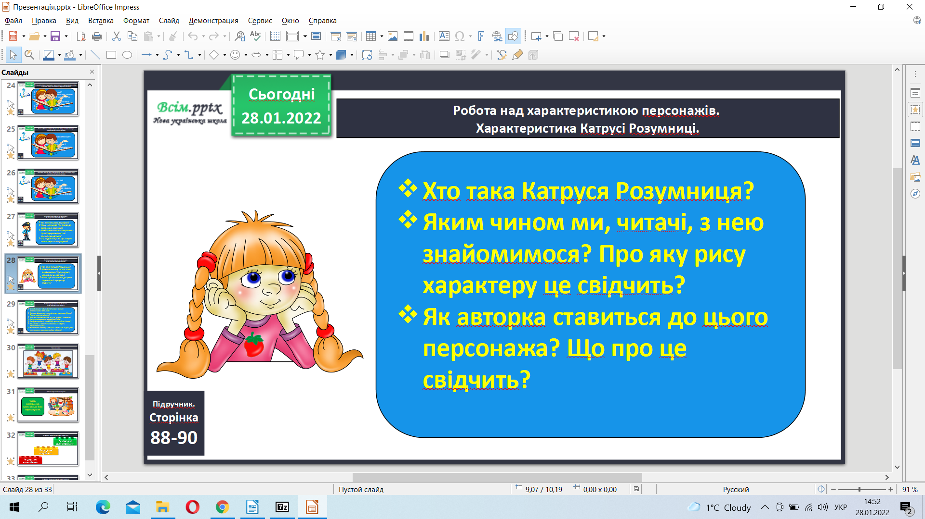

Робота над характеристикою персонажів. Характеристика п'ятикласників.

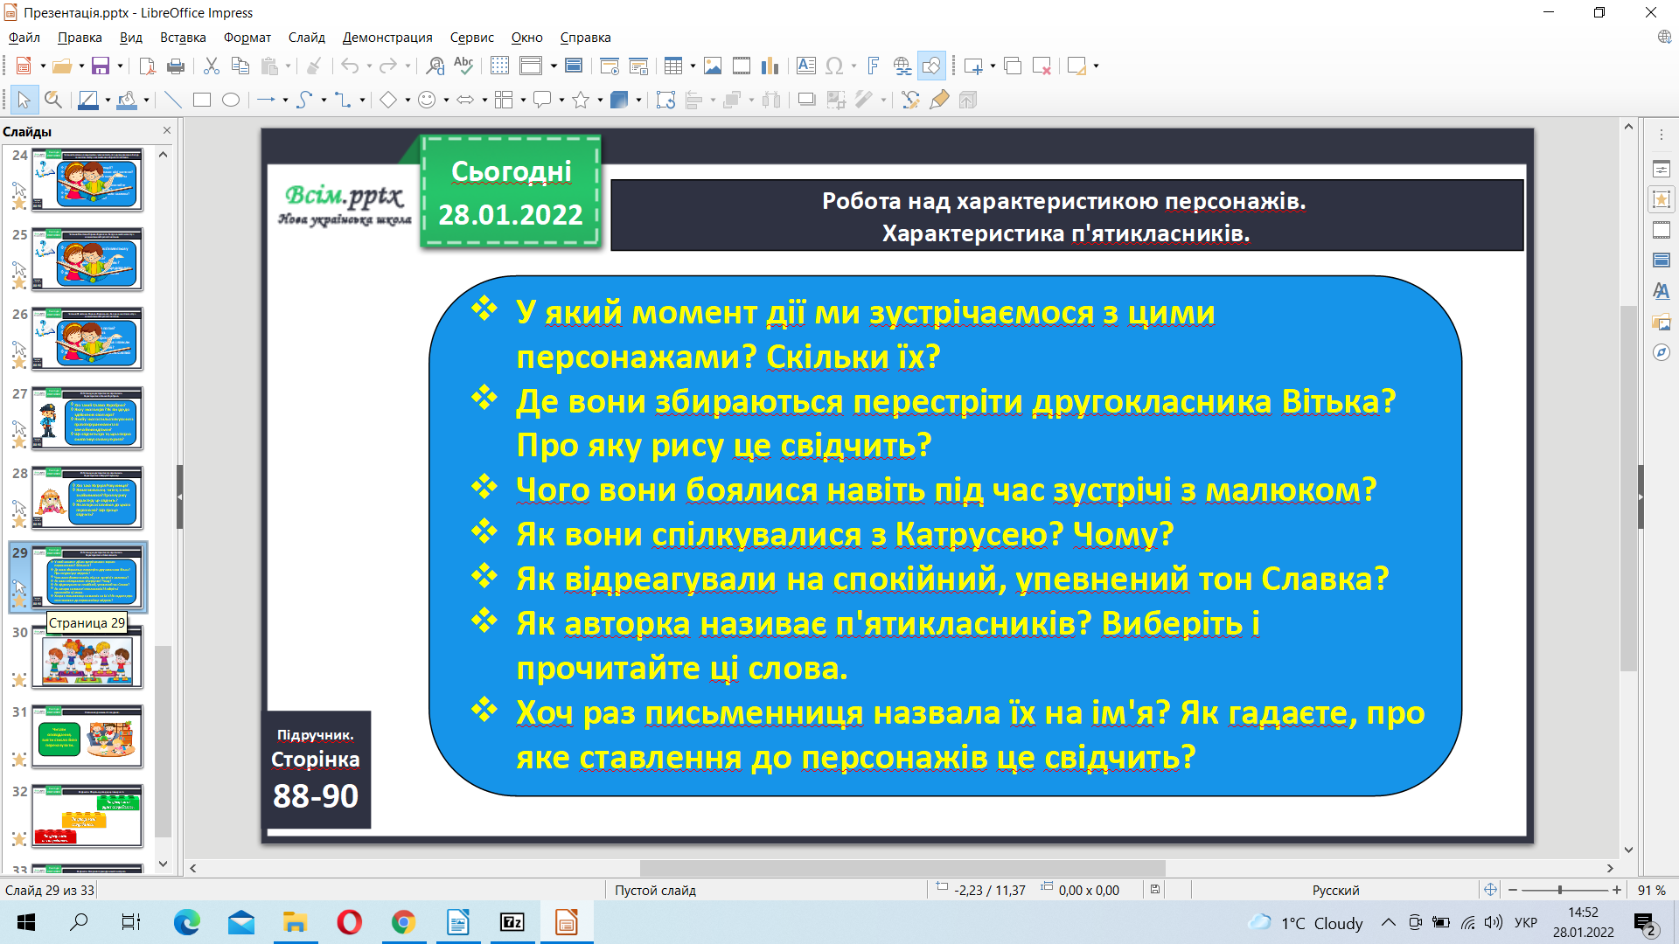

Пояснення домашнього завдання.



Підр. стр. 89-90 друкований зошит стр. 53-54

**Не забувайте, будь ласка, надсилати виконані завдання для перевірки вчителеві на освітню платформу для дистанційного навчання HUMAN. Робіть це систематично.**